Общество с ограниченной ответственностью
«Завод Автотехнологий»
403901 Российская федерация,
р.п. Новониколаевский , ул. Усадьба СХТ 2А.

Каток водоналивной прицепной КВНП-14 (со сцепкой)

Руководство по эксплуатации
СПН-КВНП-00.000.000-01 РЭ

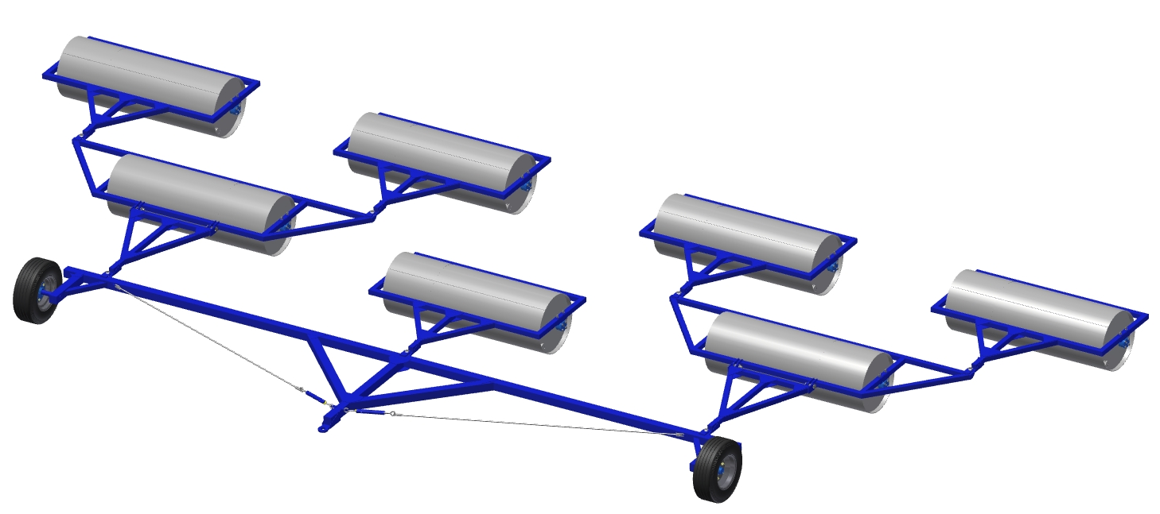

СОДЕРЖАНИЕ
1.Общие сведения по сцепке водоналивных катков………………………………………. | 4
2.Технические характеристики…………………………………………………………………………. | 4
3.Устройство и работа сцепки водоналивных катков……………………………………… | 6
4.Требования безопасности……………………………………………………………………………… | 7
4.1.При приемке и подготовке к работе…………………………………………………………… | 7
4.2.При установке и снятии с хранения……………………………………………………………. | 8
4.3.При обкате и работе сцепки водоналивных катков…………………………………… | 8
4.4.При транспортировке………………………………………………………………………………….. | 8
5.Досборка, наладка и обкатка ……………………………………………………………………….. | 9
5.1.Подготовка сцепки водоналивных катков к работе…………………………………… | 9
5.2.Подготовка трактора к работе…………………………………………………………………….. | 9
5.3.Подготовка агрегата к работе……………………………………………………………………… | 9
5.4.Контроль и качество сборки……………………………………………………………………….. | 9
5.5.Проверка работы сцепки водоналивных катков в поле…………………………… | 10
6.Правила эксплуатации …………………………………………………………………………………… | 10
7.Техническое обслуживание…………………………………………………………………………… | 10
7.1.Виды и периодичность технического обслуживания………………………………… | 10
7.2.Перечень работ, выполняемых по каждому виду технического обслуживания ……………………………………………………………………………….………………….......... | 11
7.3.Порядок замены рабочих органов……………………………………………………………… | 12
7.4.Смазка катка …………………………………………………………………………………………… | 12
8.Правила хранения…………………………………………………………………………………………… | 13
9.Комплектность………………………………………………………………………………………………. | 13
10.Транспортирование………………………………………………………………………………………. | 13
11.Свидетельство о приемке…………………………………………………………………………….. | 14
12.Гарантии изготовителя…………………………………………………………………………………. | 14
Гарантийный талон………………………………………………………………………………………. | 15
Приложение «А» - Комплектовочная ведомость……………………………………….. | 16
ВНИМАНИЕ!!!
Каток не принимается на гарантийное обслуживание и лишается гарантийного статуса в следующем случае:
Каток имеет следы постороннего вмешательства, влекущие за собой изменения конструкции данного агрегата!!!

ВНИМАНИЕ!
Уважаемый покупатель!
Настоящее руководство по эксплуатации предоставляет Вам основную информацию по изучению устройства, правил сборки, технического обслуживания и эксплуатации сцепки водоналивных катков КВНП-14 .
Перед эксплуатацией сцепки катков внимательно ознакомьтесь с настоящим руководством. Безопасная и экономичная работа сцепки КВНП-14 достигается точным своевременным соблюдением приведенных в руководстве указаний.
Руководство содержит описание конструкции сцепки водоналивных катков КВНП-14 и технологического процесса его работы, сведения и рекомендации по эксплуатации, техническому обслуживанию и хранению.
В руководстве по эксплуатации даны подробные рисунки узлов, по которым можно легко изучить конструкцию катка, а также определить наименование и обозначение любой детали, входящей в комплект катка.
Завод - изготовитель обращает внимание на возможность небольших расхождений между описанием и устройством отдельных сборочных единиц и деталей, вызванных усовершенствованием сцепки катков.
Перед сборкой и пуском в работу сцепки водоналивных катков необходимо тщательно изучить настоящее руководство.
Помните, что нарушение правил ухода и эксплуатации, обнаруженные при авторском надзоре, могут привести к снятию гарантийного срока.
Своевременный технический уход и выполнение правил эксплуатации обеспечивают нормальную работу в установленный срок службы.
Для нормальной работы сцепки водоналивных катков (без налипания земли на рабочие органы), почва на участках должна соответствовать следующим требованиям:
- влажность почвы: не менее 15% и не более 30%;
- уклон поля: не более 8%
Завод - изготовитель оставляет за собой право внесения изменений в конструкцию сцепки катка в ходе своего технического развития.
По всем интересующим вопросам в части конструкции и эксплуатации катка обращаться в ООО «Завод Автотехнологий».

403901, Российская Федерация
Волгоградская обл., р.п. Новониколаевский
ул. Усадьба СХТ 2 а.
Отдел продаж:
8 (84444) 69005 , 69004 , 69006
Техническая служба: 8 (84444) 69315
e-mail : zavtotexnology@mail.ru

1.ОБЩИЕ СВЕДЕНИЯ ПО СЦЕПКЕ ВОДОНАЛИВНЫХ КАТКОВ
Назначение и область применения сцепки катков
Сцепка водоналивных катков КВНП-14 (рисунок 1) предназначена для разрушения почвенной корки, прикатывания почвы, уплотнения на глубину до 7 см подповерхностного слоя почвы. После прикатывания поверхность поля покрывается мульчированным слоем почвы, что способствует сохранению влаги.
Послепосевное прикатывание - необходимая операция для влагозадержания и обеспечения контакта семян с почвой. Такой контакт создает благоприятные условия для получения более раннего и дружного всхода семян, что имеет существенное значение в повышении урожайности при посеве в засушливых и поврежденных ветровой эрозии районах.
Сцепка водоналивных катков предназначена для использования во всех почвенно-климатических зонах, кроме зоны горного земледелия.
Рабочими органами данной сцепки являются водоналивные катки.
Агрегатирование сцепки катков осуществляется с тракторами класса 5.
Изделия, с которыми взаимодействует сельскохозяйственная машина
- Сцепка катков агрегатируется с тракторами тягового класса 5 (К-700,К-701,Т-250 и др.)

2.ТЕХНИЧЕСКИЕ ХАРАКТЕРИСТИКИ
Сцепка водоналивных катков КВНП-14 должна соответствовать требованиям технических условий ТУ 4732-028-67355221-2013.
Основные параметры и размеры базовой модели, а также показатели надежности сцепки катков представлены в таблице 1
Таблица 1
Наименования параметра | Значение
Модель техники | КВНП-14
Тип | Прицепной
Агрегатируется с тракторами класса | 5
Масса катка; кг  - полная (сухая) в состоянии поставки  - в рабочем состоянии (с водой) | 4000$±$1%  9300$±$3%
Рабочая скорость; км/ч | до 12
Габаритные размеры сцепки и катков:
В рабочем положении; мм
- длина | 6550$±$50
- ширина | 14160$±$50
- высота | 750$±$50
Размеры сцепки катков; мм  1 – Сцепка:  - длина  - ширина  - высота  2 - Центральная секция, со съемной сницей: | 1960$±$50  9350$±$50  750$±$50
- длина | 2774$±$50
- ширина | 4000$±$50
- высота  3 - Задняя секция:  - длина  - ширина  - высота | 720$±$50  2110$±$50  2292$±$50  720$±$50
Ширина захвата; м | 14,0
Производительность за 1 час основного времени; га/ч | не менее 14
Количество секций; шт. | 7
Перекрытие следа секций; мм | 80
Диаметр; мм
- водоналивного катка | 720
Трудоемкость перевода в рабочее или транспортное положение; чел./час | 2
Время перевода агрегата из рабочего положения в положение дальнего транспорта и обратно; час, не более | 1
Количество точек смазки; шт. -ежесменных | 14
Трудоемкость ежесменного ТО; чел/час | 0,1
Коэффициент надежности выполнения технологического процесса; не менее | 0,98
Среднесменное время технического обслуживания; час | 0,3
Коэффициент готовности с учетом:
- оперативного времени | 0,9
- организационного времени | 0,9
Количество обслуживающего персонала; чел. | 2
Гарантийный срок эксплуатации; месяцы | 12*
Срок службы; лет | До 8
Показатели надежности могут быть обеспечены только при условии выполнения технического обслуживания в срок и объемах, приведенных в соответствующих разделах «Руководство эксплуатации»

____________________________________________________________________________________________
*Гарантийный срок эксплуатации 12 месяцев со дня ввода агрегата в эксплуатацию, но не более 18 месяцев со дня приобретения его потребителем, при условии соблюдения правил эксплуатации транспортирования и хранения, указанных в «Руководстве по эксплуатации»
3.УСТРОЙСТВО И РАБОТА СЦЕПКИ ВОДОНАЛИВНЫХ КАТКОВ
Сцепка водоналивных катков представляет собой прицепной инвентарь, состоящий из сцепки 1 (рисунок 1), к которой при помощи пальца 2 крепятся ведомые секции 3 и 4.

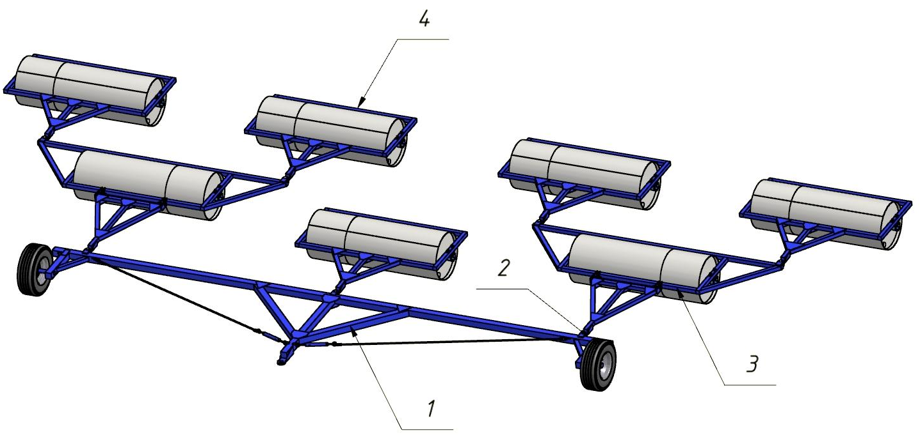
Рисунок 1. 1- сцепка; 2- палец крепления; 3- центральная секция; 4 – задняя секция.
Сцепка представляет собой сварную конструкцию из труб квадратного сечения, которая перемещается на двух колесах. Жесткость сцепки достигается с помощью натяжения тяги стяжной муфтой.
С одной стороны крюк муфты соединен с кронштейном тяги и проварен, а с другой он цепляется за кронштейн расположенный на снице рамы сцепки. В цилиндре 1 муфты имеется отверстие, для удобства процесса натягивания. Чтобы достичь натяжения тяги, необходимо вставить инструмент в отверстие цилиндра и провернуть на 90^{о}. Поскольку на крюке с одной стороны расположена резьба, за счет нее и происходит натяжение.
Центральная секция (рисунок 2) представляет собой сварную конструкцию, состоящую из труб квадратного сечения. Которые предназначены для крепления на ней рабочего органа 4, а также для сцепки с ведомыми секциями.
Задние секции также изготовлены из труб квадратного сечения, и представляют собой конструкцию с жестко приваренной сницей.
Рабочие органы крепятся на секцию при помощи болтового соединения и кронштейна 5, в который вмонтированы два подшипника качения и манжета. Для смазки подшипника в крышке имеется масленка.
Сница 6 центральной секции является съемной и крепится на раме при помощи пальцев 3.
Сница 6 представляет собой сварную конструкцию из труб квадратного сечения. В передней части сницы вварен зацеп для присоединения катка к сцепке.

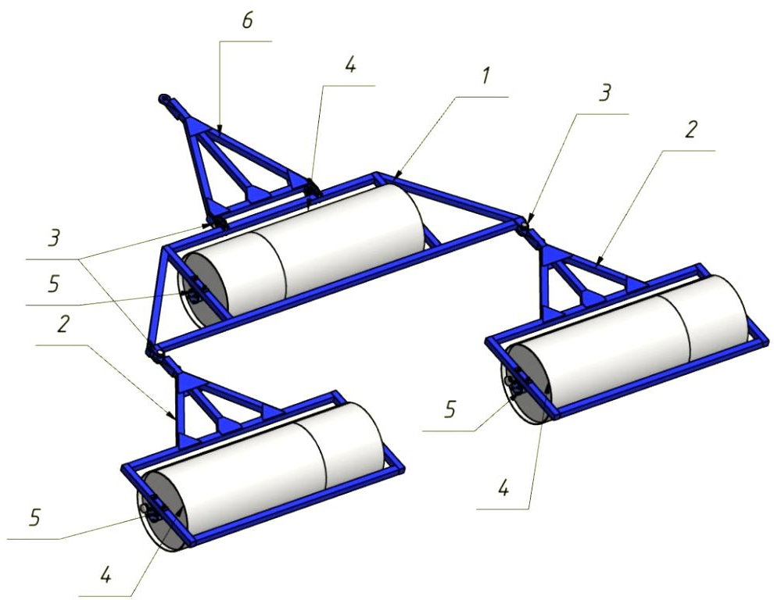
Рисунок 2. 1- центральная секция (рама); 2- задняя секция (рама); 3- палец крепления; 4 – рабочий орган; 5 – кронштейн; 6 – сница.
Для выполнения погрузочно-разгрузочных работ при транспортировании секций катка на раме предусмотрены монтажные петли.
Простота конструкции сцепки и катков обеспечивает надежную работу, простоту в обслуживании, быстрое агрегатирование с трактором.
При движении сцепки катков секции рабочих органов перекатываются по поверхности поля, вследствие чего происходит измельчение комков, выравнивается микрорельеф и уплотняется почва, что способствует подтягиванию влаги из нижних слоев почвы к семенам.
Сцепка катков производит измельчение комьев, стабильно выдерживает глубину обработки и равномерно уплотняет поверхностный слой почвы.
Принцип работы сцепки катков
После агрегатирования сцепки водоналивных катков с трактором заполните рабочие органы (Каток) водой, для этого:
- установите каток так, чтобы заправочная горловина находилась в крайней верхней точке;
- выверните пробку, заполните каток водой;
- вверните пробку. Проверьте, нет ли утечек, при обнаружении утечек устраните их путем затягивания пробки.
Заполните аналогично все рабочие секции катков. Подсоедините катки к сцепке.

4. ТРЕБОВАНИЯ БЕЗОПАСНОСТИ
4.1. При приемке и подготовке к работе.
4.1.1 Строгое выполнение требования безопасности обязательно для лиц, обслуживающих агрегат. Запрещается приступать к обслуживанию катка и его эксплуатации, не ознакомившись с безопасными методами труда, согласно данного руководства.
4.1.2. Запрещается допускать к работе лиц, не имеющих удостоверения на право управления трактором, а также лиц, непрошедших инструктаж по технике безопасности.

4.2. При установке и снятия с хранения
4.2.1. Все виды работ по сборке сцепки катков производить с использованием грузоподъемных механизмов, исключающих поднятие тяжелых узлов вручную.
4.2.2. Строповку производить в обозначенных местах, приняв меры против самопроизвольного опрокидывания катка.

4.3. При работе сцепки катков
4.3.1. Для предупреждения несчастных случаев во время работы сцепи катков необходимо соблюдать следующие правила по технике безопасности:
- движение агрегата начинать по установленному сигналу, убедившись, что между сцепкой катков и трактором никого нет;
- подтягивать гайки, болты и смазывать подшипники можно только при полной остановке сцепки катков;
- не выполнять действия по управлению сцепкой катков находясь вне кабины трактора.
4.3.3. Категорически запрещается:
- агрегатировать с трактором неисправную сцепку водоналивных катков;
- находиться на пути движения агрегата;
- при движении агрегата производить очистку рабочих органов от земли и растительных остатков;
- находится на сцепке катков при работе и транспортировке;
- перевозить на сцепке катков посторонние предметы;
- эксплуатировать сцепку катков без установки страховочной цепи.

4.4. При транспортировке
- При транспортировке сцепку водоналивных катков необходимо перевозить автотранспортом.
- Запрещается транспортировать сцепку катков в рабочем состоянии по дорогам общего пользования.
- При разгрузке сцепки и катков использовать грузоподъемные механизмы. Строповку производить в местах указанных заводом - изготовителем.

5. ДОСБОРКА, НАЛАДКА И ОБКАТКА СЦЕПКИ ВОДОНАЛИНЫХ КАТКОВ.
5.1 Подготовка к работе
5.1.1 Сцепка катков поставляется заводом - изготовителем в разобранном виде.
5.1.2 Технологическая последовательность выполнения подготовительных работ на сцепке катков:
- изучить конструкцию сцепки катков и проверить комплектность;
- ознакомиться с правилами технического обслуживания сцепки катков;
- проверить исправность сцепки катков и правильность ее сборки;
- осмотреть все движущие части, их крепление, подтянуть болты и гайки.

5.2 Подготовка трактора к работе
Подготовка трактора к работе заключается в следующем:
- установить на навеске трактора прицепную серьгу.
5.3 Подготовка агрегата к работе
Подготовка агрегата заключается в следующем:
- отрегулировать жесткость сцепки при помощи тяги и муфты натяга;
- проверить давление в шинах колес, при необходимости подкачать до 0,25 Мпа;
- присоединить две центральные секции водоналивного катка к боковым петлям сцепки с помощью пальцев;
- присоединить заднюю секцию водоналивного катка к центральной петле сцепки с помощью пальцев;
- соединить оставшиеся ведомые секции катка к центральным секциям при помощи пальцев;
- присоединить сцепку катков к трактору;
- установить навесным устройством трактора горизонтальное положение сницы сцепки катков;
- соединить сцепку катков с трактором страховочной цепью;
- заполнить рабочие органы водой.

5.4 Контроль качества сборки
5.4.1. Проверить надежность креплений и соединений. Особое внимание уделить качеству натяжения тяги сцепки, которая обеспечивает жесткость конструкции сцепки; затяжки крепления секции, шарнирных соединений, страховочной цепи.

5.5 Режим и продолжительность обработки
5.5.1. Перед обкаткой произвести агрегатирование сцепки катков с трактором в рабочем положении;
5.5.2. Провести осмотр и техническое обслуживание;
5.5.3. Обкатать каток в поле. Обкатку начинать на малых скоростях, контролируя работу.
5.5.4. После обкатки устранить обнаруженные недостатки и провести техническое обслуживание.
5.6 Проверка работы катка в поле
При пробном проходе агрегата необходимо проконтролировать качество уплотнения почвы в слое от 4 до 7 см. Создание валков земли не допускается.
Проверить величину перекрытия следа секции.

6. ПРАВИЛА ЭКСПЛУАТАЦИИ
При эксплуатации сцепки катков необходимо соблюдать следующие требования:
- агрегатировать сцепку катков с тракторами класса 1, 4…2,0
- проверить правильность сборки сцепки катков
- ежемесячно производить проверку технического состояния агрегата, надежности крепления резьбовых соединений
- перемещаться по полю сцепка с катками может со скоростью до 10 км\ч
- строго соблюдать прямолинейность движения агрегата, допущенные огрехи исправить в последующих проходах
- при переезде на небольшие расстояния (с поля на поле) можно передвигаться в рабочем положении, двигаясь по полям, исключая движение по дорогам общего пользования.

7.ТЕХНИЧЕСКОЕ ОБСЛУЖИВАНИЕ
7.1 Виды и периодичность технического обслуживания
Согласно ГОСТ 20793-86 виды и периодичность технического обслуживания приведены в таблице 2
Таблица 2- Виды и периодичность ТО
Виды технического обслуживания | Периодичность или срок поставки на ТО
Техническое обслуживание при эксплуатационной обработке (подготовке, проведении, окончании) | Один раз после рас консервации катка у потребителя
Ежемесячное техническое обслуживание | Одновременно с ЕТО трактора, с которым агрегатируется каток (через каждые 10 часов)
Техническое обслуживание перед началом эксплуатации для машин сезонного использования | 1 раз перед началом рабочего сезона
Техническое обслуживание при хранении (кратковременное, длительное) | 1 раз после окончания рабочего сезона

7.2 Перечень работ, выполненных по каждому виду технического обслуживания
7.2.1. Техническое обслуживание при эксплуатации.
7.2.1.1. При подготовке к эксплуатации:
- очистить узлы сцепки катков от пыли, грязи консервационной смазки, протереть его ветошью, смоченной Уайт - спиритом;
- проверить внешним осмотром комплектность катка;
- проверить наличие смазки в подшипниковых опорах секций рабочих органов, а также в колесах, при необходимости заполнить смазкой;
- проверить правильность и надежность соединения сцепки с трактором;
- проверить взаимодействие вращающихся рабочих органов. Рабочие органы должны вращаться плавно, без перекосов и рывков;
- осмотреть катки и убедиться в отсутствии утечек воды из катков, при необходимости, устранить утечку.
7.2.2 Ежемесячное техническое обслуживание:
- при необходимости очистить каток от грязи и растительных остатков;
- проверить осмотром состояние и крепление болтовых соединений;
- осмотреть секции катков;
- проверить механические соединения сборочных едини; наличие грязи, смазочных материалов на их поверхности не допускается.
7.2.3 Техническое обслуживание перед началом работ
- очистить сцепку катков от пыли, грязи и консервационной смазки, протереть его ветошью, смоченной Уайт - спиритом;
- проверить внешним осмотром состояние и крепление болтовых соединений;
- проверить давление в шинах колес, при необходимости накачать до 0,25 МПа.
7.2.4 Техническое обслуживание при хранении.
7.2.4.1 Техническое обслуживание при постановке на кратковременное хранение:
- при необходимости очистить рабочие органы от растительных остатков и земли;
- на время хранения сцепку катков ставить на ровную площадку, в закрытое помещение или под навес.
7.2.4.2 Техническое обслуживание при снятии с кратковременного хранения:
- протереть ветошью детали, покрытые защитной смазкой;
- проверить внешним осмотром состояние крепления болтовых соединений;
- проверить давление в шинах колес, при необходимости подкачать до 0.25 МПа.
7.2.4.3 Техническое обслуживание при длительном хранении:
- тщательно очистить катки от пыли, грязи, растительных остатков;
- проверить техническое состояние и устранить выявленные неисправности;
- металлические неокрашенные поверхности рабочих органов очистить, протереть ветошью, смоченной Уайт – спиритом, просушить и покрыть битумным лаком, детали и сборочные единицы с поврежденной окраской очистить от ржавчины, грязи и окраски;
- при обнаружении деталей, пришедших в негодность, заменить их новыми.
7.2.4.4 Техническое обслуживание при снятии с длительного хранения:
- очистить каток от пыли, грязи и консервационной смазки, протереть его ветошью, смоченной Уайт - спиритом;
- проверить внешним осмотром состояние крепления болтовых соединений;
- проверить давление в шинах колес, при необходимости подкачать до 0,25 МПа;
- смазать трущиеся поверхности;
- проверить работоспособность катков.
7.3 Порядок замены рабочих органов
При повреждении водоналивного катка и его замене необходимо открутить кронштейны, которые крепят вал к раме, снять кронштейны с вала рабочего органа и произвести замену.

7.4 Смазка машины
Смазку катков необходимо производить в соответствии с таблицей 3 своевременно и в достаточной степени. Недостаточная смазка вызывает преждевременный износ трущихся частей, соединений и выход катков из строя.
Перед смазкой очистить масленки от пыли и налипшей грызи. Следить, чтобы смазочный материал не засорялся пылью. После смазки удалить с масленки излишки смазки.
Все резьбовые соединения во избежание коррозии смазать солидолом

Таблица смазки
Таблица 3
Наименование точек смазки | Наименование, марка и обозначение смазочных материалов | Кол. точек смазки | Периодичность смазки
Подшипники рабочих органов | Солидол С или солидол Ж | 14 | Ежемесячная
Консервация | Смазка ПВК | - | Перед установкой на хранение
Марки смазочных материалов должны соответствовать: Солидол С ГОСТ 4366-76; Солидол Ж ГОСТ 1033-79; Смазка ПВК ГОСТ 19537-83.

8.ПРАВИЛА ХРАНЕНИЯ.
8.1. По окончании сезона работ сцепку водоналивных катков необходимо подготовить к хранению.
8.2. Произвести проверку технического состояния сцепки катков.
8.3. При кратковременном хранении (от 10 дней до двух месяцев) подготовку к хранению производить после окончания работ.
8.4. При длительном хранении (более двух месяцев) подготовку к хранению необходимо производить не более 10 дней с момента окончания работ.
8.5 Работы при поставке и снятии с хранения производить в соответствии с разделом «Техническое обслуживание».
8.6. Установить сцепку катков на хранение на специально оборудованной площадке.
8.7. Помещение для хранения должно быть сухим, относительная влажность воздуха не должна превышать 50-60%.
8.8. При установке сцепки катков на хранение и снятии с хранения соблюдайте правила по технике безопасности;
8.9. Состояние сцепки катков при хранении в закрытом помещении должно проверяться не реже одного раза в два месяца, а при хранении на открытых площадках под навесом ежемесячно.

9. КОМПЛЕКТНОСТЬ
Комплектность поставки определяется требованиями заказчика.
Комплектность катка должна соответствовать «Комплектовочной ведомости» (таблица А.1 приложение А).
Составные части, покрываемые консервационными материалами:
- поверхность рабочих органов.

10. ТРАНСПОРТИРОВАНИЕ
10.1. На рабочее место сцепка катков доставляется в разобранном виде на автотранспорте и собирается на месте.
10.2. Сборка осуществляется при помощи пальцев, которые вставляются в проушины центральной секции и зацепы ведомых катков.
10.3. После сборки рабочие органы катка заполняются водой и агрегатируются с трактором: сцепка готова к работе.
10.4. По окончанию работы необходимо слить воду из рабочих органов, вытащить пальцы: сцепка готова к дальнейшей транспортировке.
10.5. Допускается перемещение сцепки катков с поля на поле со скоростью не выше рабочей.
10.6 Погрузку и разгрузку сцепки катков производить с помощью специальных грузоподъемных средств под руководством механика или бригадира.
10.7. При погрузке и разгрузке сцепки с катками строповку производить в местах, обозначенных знаком «Место строповки» (в виде цепочки).
10.8. При выполнении всех видов работ со сцепкой катков и трактором необходимо соблюдать правила противопожарной безопасности.

Схема сборки водоналивного прицепного катка КВНП-14 (со сцепкой)
Каток поставляется в разобранном виде. Вид поставки зависит от габаритов транспортного средства, на котором каток поставляется к заказчику.
Комплектовочная ведомость поставки катка КВНП-14 (со сцепкой)
№ | Наименование |  | Количество
1 | Сцепка |  | 1 шт.
2 | Сница |  | 2 шт.
3 | Рабочий орган с центральной рамой в сборе | 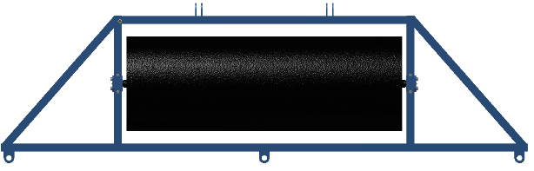 | 2 шт.
4 | Задняя секция |  | 5 шт.
5 | ЗИП

Правила сборки водоналивного катка:
- С помощью пальца L=130 мм присоединить съемную сницу к рабочим органам с центральной рамой. Зафиксировать шайбой и шплинтом. (Палец L=130 мм, шайбу и шплинт взять из ЗИПа).

- Соединить центральные секции со сцепкой пальцем L=170 мм, за петли расположенные по краям сцепки, а заднюю секцию за петлю расположенную посередине сцепки. Зафиксировать шайбой и шплинтом. (Палец L=170 мм, шайбу и шплинт взять из ЗИПа).

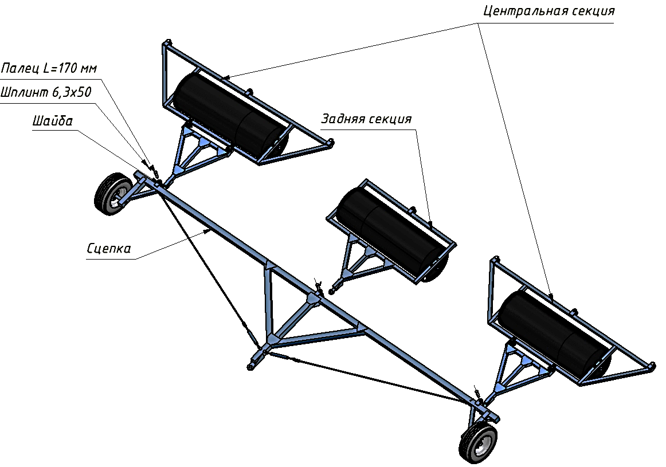

- С помощью пальцев L=130 мм соединить задние секции с центральными секциями. Зафиксировать шайбой и шплинтом. (Палец L=130 мм, шайбу и шплинт взять из ЗИПа).
11. СВИДЕТЕЛЬСТВО О ПРИЕМКЕ
Сцепка водоналивных катков КВНП-14

Год выпуска_________ заводской номер_________________________________
Сцепка водоналивных катков соответствует чертежам, техническим условиям ТУ 4732-028-67355221-2013, государственным стандартам и признан годным для эксплуатации.

Начальник ОТК

МП _________________ ___________________
личная подпись (расшифровка подписи)

12. ГАРАНТИИ ИЗГОТОВИТЕЛЯ
Завод - изготовитель гарантирует соответствие сцепки катков требованиям технических условий при соблюдении потребителем правил эксплуатации, транспортирования, монтажа и хранения, установленных техническими условиями и руководством по эксплуатации.
Гарантийный срок эксплуатации 12 месяцев со дня ввода сцепки в эксплуатацию, но не более 18 месяцев со дня приобретения его потребителем, при условии соблюдения правил эксплуатации, транспортирования и хранения, указанных в «Руководстве по эксплуатации» сцепки водоналивных катков КВНП-14.
Претензии по качеству должны предоставляться согласно положению о купле-продаже в соответствии с главой 30 Гражданского Кодекса Российской Федерации, Федеральными законами от 07.02.92 № 2300-1ФЗ «О защите прав потребителей», от 27.12.2002 № 184-ФЗ «О техническом регулировании», от 29.10.98 № 164-ФЗ «О финансовой аренде (лизинге)», кроме случаев, оговоренных взаимным соглашением сторон. При этом, претензии по комплектности должны предъявляться в день поступления техники к потребителю, а претензия к внешнему виды должны предъявляться в течение 5 дней после поступления к потребителю.
Срок службы катка до 8 лет.
ТАЛОН
ООО «Завод Автотехнологий»
403901 Волгоградская область, Новониколаевский район,
р.п. Новониколаевский
тел/факс (84444)6-90-05;6-90-07

1.Сцепка водоналивных катков КВНП-14
2.____________________________
^{(число, месяц, год выпуска)}
3.____________________________
^{(заводской номер катка)}
Сцепка водоналивных катков КВНП-14 соответствует чертежам, техническим условиям ТУ 4732-028-67355221-2013, государственным стандартам.
Гарантируется исправность катка в течение 12 месяцев со дня ввода его в эксплуатацию, но не позднее, чем 18 месяцев с момента получения потребителем

М.П. Контролер __________________________
^{подпись}
- _______________________________________
(дата получения катка потребителем на складе завода-изготовителя)
- _______________________________________
^{(дата ввода в эксплуатацию)}
М.П.
_____________________________

ПРИЛОЖЕНИЕ «А»
КОМПЛЕКТОВОЧНАЯ ВЕДОМОСТЬ

Таблица А.1 – Комплектовочная ведомость сцепки водоналивных катков КВНП-14

№ упаковочного места | Наименование | Количество
1 | СПН-00.000.000 Сцепка  КВНП6-01.000.000 Центральная секция  КВНП6-01.300.000 Сница  КВНП6-02.000.000 Задняя секция | 1 шт.  2 шт.  2 шт.  5 шт.
2 | Колесо VOLTYRE 10.0х75-15.3 | 2 шт.

